 

**Université Abdelmalek Essaâdi Amendis Veolia**

**Faculté des Sciences Tétouan**



**Licence Fondamentale**

**Sciences Mathématiques et Informatique**

**PROJET DE FIN D’ETUDES**

**Réalisé par :**

**ABDERRAHMAN BEN SALAH**

**HATIM ALLOUANE**

**DETECTION ET RECONAISSANCE**

**DE VISAGE**

**Soutenu le 20/07/ 2020 devant le jury :**

|  |  |  |  |
| --- | --- | --- | --- |
| Ms. | Tarik TOMSY | Département d’Informatique | Encadrant professionnel |
| Pr. | Souad AMJAD | Département d’Informatique | Président |
| Pr. | Lamia BENAMEUR | Département d’Informatique | Examinateur |
| Pr. | Ismail JELLOULI | Département d’Informatique | Encadrant pédagogique |

*Dédicaces*

Nous dédions ce travail à nos parents qui nous ont conduit à la réussite grâce à leur affectation, leurs sacrifices et de leurs précieux conseils,

A nos frères, nos sœurs pour leurs encouragements et leur soutien,

A toutes les personnes qui nous ont écouté, aidé et encouragé. A tous ceux que nous chérissons et qui nous chérissent.

*Remerciements*

Nous tenons à remercier toutes les personnes qui ont contribué, de près ou de loin, à l’achèvement de ce projet.

Nous exprimons notre gratitude et notre reconnaissance à notre encadrant pédagogique M. Ismail JELLOULI, notre encadrant professionnel M. Tarik TOUMSY chef de Projet Direction des Systèmes d’Information Amendis pour l’expérience enrichissante acquise au sein de la société durant la période du stage

Nos vifs remerciements vont à Mr. Chouhaid Nasr Directeur Général de la société Amendis pour son accueil et la confiance qui nous a accordé.

Enfin, nous remercions également tout le corps professoral et administratif de l’Université Abdelmalek Essaadi à Tétouan.

Liste des figures

Figure I.1 : Composants du groupe Veolia Environment Maroc

Figure I.2 : Organigramme de la société Amendis

Figure II.1: Détection de la couleur de peau

Figure II.2: diagramme de la méthode de Rowley

Figure III.1 : diagramme de cas d’utilisation globale et détaillé

Figure III.2 : diagramme de séquence de l’ajout de la vidéo dans la base de données

Figure III.3 : diagramme de séquence de module génération base de données

Figure III.4 : diagramme de séquence de système de reconnaissance

Figure III.5 : diagramme de classe

Figure III.6 : Tables présentes dans la base de données

Figure III.7 : représentation de la structure générale de projet (tree1)

Figure III.8 : représentation de la structure générale de projet (tree2)

Figure III.9 : représentation de la structure générale de projet (tree3)

Figure IV.1 : Représentation de l’étape de création du fichier Pickel

Figure IV.2 : Représentation de processus de reconnaissance

Figure IV.3: liste des vidéos enregistrées dans la base de données

Figure IV.4 : Capture du terminal lors du processus de décomposition (vidéo allouane_hatim)

Figure IV.5: Capture du terminal lors du processus de décomposition (vidéo bensalah_abderrahman)

Figure IV.6 : Présentation des images de allouane_hatim dans la base de données

Figure IV.7 : Présentation des images de bensalah_abderrahman dans notre base de données

Figure IV.8: Capture d’une partie de script de Détection

Figure IV.9 : Capture de la partie responsable d’extraction des descripteurs

Figure IV.10 : Capture de la partie responsable de l’ajout des descripteurs au fichier Pickel

Figure IV.11 : Présentation des repères des visages de Dlib

Figure IV.12 : Présentation de la forme des descripteurs

Figure IV.13 : Présentation de la page HOME

Figure IV.14: Présentation de la page TEST

Figure IV.15 : Présentation de la page LOGIN

Figure IV.16 : Présentation de la page RESET PASSWORD

Figure IV.17 : Présentation de la page HOME « agent »

Figure IV.18 : Présentation de la page ACCOUNT « agent / membre de sécurité »

Figure IV.19 : Présentation de la page RESET PASSWORD « agent »

Figure IV.20 : Présentation de la page SAVE VIDEO « agent / membre de sécurité/admin »

qui nous donne la possibilité d’ajouter une vidéo

Figure IV.21 : Présentation de la page HOME « membre de sécurité »

Figure IV.22 : Présentation de page BAFRASTREAM

Responsable de la vidéo reconnaissance en direct

Figure IV.23: capture montre l’action ZOOMER

Figure IV.24: Présentation de la page RECORDINGS « membre de sécurité/administrateur » qui affiche la liste des enregistrements présent dans la base de données

Figure IV.25 : Image capturée de la vidéo présente dans Figure IV.21

Figure IV.26 : Présentation de la page HOME « administrateur »

Figure IV.27 : Présentation de la page ACCOUNTS CONSULTATION « administrateur »

Figure IV.28 : Présentation de la page ACCOUNT « administrateur »

Liste des tables

Tableau 1 : Classification des méthodes de détection de visage

dans une image [Yang, 2002]

Table des matières

Résumé 7

Introduction générale 8

*CHAPITRE I* 10

*Présentation générale de la société « Amendis »* 10

1. Présentation de « Amendis » : 11

2. Services de « Amendis » 11

a. Distribution de l’eau potable: 11

b. Assainissement : 11

c. Electricité : 12

3. Organigramme d’Amendis 12

Fiche Technique 14

*CHAPITRE II* 15

*Etat D’Art* 15

1. Introduction 16

2. Détection de visage 16

2.1 Approche basée sur la reconnaissance (Knowledge-based) : 17

2.2 Approche basée sur les caractéristiques invariantes (Feature invariant) : 17

2.3 Approche basée sur l’appariement de gabarits (Template Matching) : 18

2.4 Approche basée sur l’apparence (Appearance-based method) : 18

3. Reconnaissance de visages 20

3.1 Méthodes globales : 20

3.2 Méthodes locales : 20

3.3 Méthodes hybrides : 21

*CHAPITRE III* 22

*Analyse des besoins* 22

1. Besoins fonctionnels 23

1.1 La détection de visage : 23

1.2 La construction d’une base de descripteurs associés aux visages : 23

1.3 La reconnaissance de visage : 23

2. Besoins non fonctionnels 23

2.1 Interface utilisateur : 23

2.2 Documentation : 23

2.3 Configuration requise par l’application : 23

3. Diagramme des cas d’utilisation 24

4. Diagramme de séquence système 25

5. Diagramme de classe 28

*CHAPITRE VI* 31

*Conception et réalisation* 31

1. Préparation pour la phase de reconnaissance (1er sous-système) 32

2. Reconnaissance de visage (2eme sous-système) 32

3. Explication du premier sous-système 32

i. Décomposer vidéo : 32

ii. Détection de visage : 35

iii. Extraction des descripteurs : 36

iv. Ajout des descripteurs dans le fichier Pickel : 36

4. Explication du second sous-système 36

i. Capture d’image : 36

ii. Détection des visages : 37

iii. Extraction des descripteurs : 37

iv. Distance Euclidienne : 38

5. Les interfaces 39

➢ Interfaces de base : 39

➢ Interfaces AGENT : 41

➢ Interfaces MEMBRE DE SECURITE : 43

➢ Interfaces ADMIN : 45

Conclusion générale 47

**Annexes** 48

***Bibliographie*** 55

***Webographie*** 56

***Formations*** 56

# Résumé

La reconnaissance faciale est une technologie de plus en plus répandue, basée sur l’intelligence artificielle, permettant d’identifier une personne sur une photo ou une vidéo en comparant son visage avec ceux sauvegardés dans une base de données.

Le projet dans lequel s’inscrit ce travail consiste à la réalisation d’un module de reconnaissance faciale basé sur l’intelligence artificielle. Il devra être intégré à un système de sécurité destiné à la société Amendis.

# Introduction générale

Déterminer les identités personnelles de manière efficace et précise d’un individu est devenu un problème clé, car l’accès sécurisé et la surveillance sont devenus un sujet très important aujourd’hui. En effet, bien que nous n’en soyons pas toujours conscients, notre identité est vérifiée quotidiennement par plusieurs organisations : lors de l’utilisation d’une carte bancaire, lors de l’entrée sur le lieu de travail, lors de la connexion à un réseau informatique, etc.

Traditionnellement, il existe deux méthodes d’identification des individus. La première est basée sur une clé que seul l’utilisateur connaît, comme le mot de passe utilisé pour démarrer une application ou le code pour activer un téléphone portable. La deuxième méthode est basée sur la possession d’objets tels que des pièces d’identités, des clés ou des badges. Pour obtenir une sécurité plus élevée, ces deux méthodes peuvent être utilisées de manière complémentaire, sachant qu’elles présentent deux inconvénients. En fait, l’utilisation d’un mot de passe nécessite de s’en souvenir et le fait d’en avoir plusieurs rendent la tâche plus difficile. Or, cela entraînera un risque de perte ou de vol et même l’utilisation de cartes magnétiques, de clefs ou de badges ne peut pas échapper au risque d’imposteurs qui peuvent facilement se forger leur identité.

Toutes ces difficultés ont conduit à l’idée d’utiliser la biométrie comme moyen d’identification. En effet, chacun a ses caractéristiques uniques : sa voix, ses empreintes digitales, ses traits du visage, la forme de ses mains, sa signature et son ADN.

Par conséquent, de telles données sites « biométriques » peuvent être utilisées pour l’identification. Si ces données étaient principalement utilisées par la police dans le passé, aujourd’hui une personne doit être identifiée dans une variété de situations : entrer dans son immeuble ou ouvrir la porte de son appartement, retirer de l’argent d’un distributeur et entrer pour se déplacer librement dans des bâtiments, accéder à son poste de travail, à sa messagerie électronique, à internet et a des droits d’accès plus large la sécurité est requise.

Grâce à la recherche scientifique, différentes technologies de reconnaissance basées sur les caractéristiques physiques ont été développées. Ces techniques communément appelées biométriques, ont engendré plusieurs produits d’identification commerciale qui sont actuellement disponible sur le marché.

Face à la limitation de la vérification des mots de passe et à la recherche d’une véritable identité, la technologie biométrique apporte commodité et confort aux utilisateurs. Le principal avantage du mot de passe dit biométrique est qu’il ne peut être volé, oublié ou transmis. En fait, chaque membre de la population a ses propres caractéristiques biométriques qui sont relativement stables. Par conséquent, il est très probable que dans avenir proche, les bio-codes remplaceront les codes traditionnels dans les applications qui nécessitent un haut niveau de sécurité.

Le visage est certainement l’élément biologique le plus naturel que les humains utilisent pour s’identifier entre eux. Par conséquent, la reconnaissance faciale est devenue l’une des branches les plus performantes et évolutives de la vision par ordinateur. Le but d’un système de reconnaissance faciale est de simuler un système de reconnaissance humaine à travers une machine pour automatiser certaines applications telles que la surveillance à distance, le contrôle d’accès à des sites, l’accès à des bâtiments sécurisés, etc.

Dans cette mémoire de fin d’étude on va présenter l’utilisation de la technologie biométrique pour créer des applications de détection et de reconnaissance des visages dans le cadre de l’amélioration du système de sécurité Amendis. Il s’agit en fait d’identifier le visage de chaque personne qui fait partie d’Amendis.

Le travail de ce projet est réparti selon quatre axes principaux : Le premier chapitre a pour objectif de présenter l’entreprise d’accueil, ses services et sa structure. Le deuxième chapitre s’agit d’un état d’art, il vise à la présentation des méthodes existantes pour résoudre les différentes problématiques du projet. C’est au niveau de ce chapitre que nous effectuons l’ensemble des prises de décision concernant les méthodes qui vont être effectivement utilisées pour mettre en œuvre notre application. Le troisième chapitre est une analyse des besoins afin d’investiguer la faisabilité organisationnelle et technique du projet.

Le dernier chapitre présentera la conception globale et détaillée qui sera traitée. En outre, les réalisations effectuées tout au long du projet ainsi que l’ensemble des tests d’exécution.

# *CHAPITRE I*

# *Présentation générale de la société « Amendis »*

Amendis est une entreprise délégataire de la distribution d’eau potable, d’électricité et des services d’assainissement liquide. Dans ce chapitre, nous présenterons cet entreprise, son organisation ainsi que ses services.

## Présentation de « Amendis » :

Filiale de Veolia Maroc, un opérateur de services publics en charge depuis 2002 de la distribution d'eau potable et d'électricité, ainsi que de la collecte et du traitement des eaux usées pour 1,8 millions d’habitants de la région de Tanger-Tétouan.

Acteur de développement de la région, il a réalisé d’importants ouvrages pour renforcer l’infrastructure de base et accompagner le développement urbain et économique des agglomérations de Tanger et Tétouan.

## Services de « Amendis »

### Distribution de l’eau potable:

La forte croissance de la région de Tanger-Tétouan impose une évolution importante des installations et de la qualité du service de distribution d’eau potable.

Les priorités d’Amendis en matière de distribution de l’eau potable sont :

* Développer la gestion technique par télégestion afin d’optimiser la distribution.
* Contrôler chaque jour la qualité de l’eau potable livrée en tout point d’entrée au réseau.
* Contrôler l’évolution de la consommation par quartier.
* Développer des infrastructures afin d’obtenir une réserve permanente égale à 24h de consommation sans risque sanitaire.

### Assainissement :

L’assainissement liquide et l’évacuation des eaux pluviales sont des enjeux considérables pour le développement de la région et le bien-être de ses habitants.

Les principaux engagements sont : la suppression de tous les rejets se déversant dans la baie de Tanger, réalisations d’infrastructure de traitement des eaux résiduaires avant leur rejet en mer …

En Bref, on peut dire que la priorité est donnée à la protection de l’environnement. L’objectif à long terme vise à faire de Tanger un modèle en tant que ville correctement assainie.

### Electricité :

Le réseau de distribution d’électricité vise la réhabilité et le renforcement de façon à répondre aux nouveaux besoins.

Les engagements, pour la réalisation de ces objectifs, sont :

* Le renouvellement des infrastructures les plus vétustes.
* L’amélioration de la qualité de l’onde.
* La limitation des temps de coupures dus aux incidents et aux travaux.
* La réduction des délais d’exécution des travaux pour l’alimentation des clients.

## Organigramme d’Amendis

Avant de présenter la structure interne d’Amendis, il semble intéressant de la situer dans la grande famille à laquelle elle appartient. Ainsi, Amendis fait partie des quatre sociétés composant le Groupe Véolia Environnement Maroc dont la composition est présentée ci-après (à partir du 8 Avril 2003, le nom de l’actionnaire majoritaire d’Amendis a été changé, de Vivendi Environnement au Veolia Environnement).

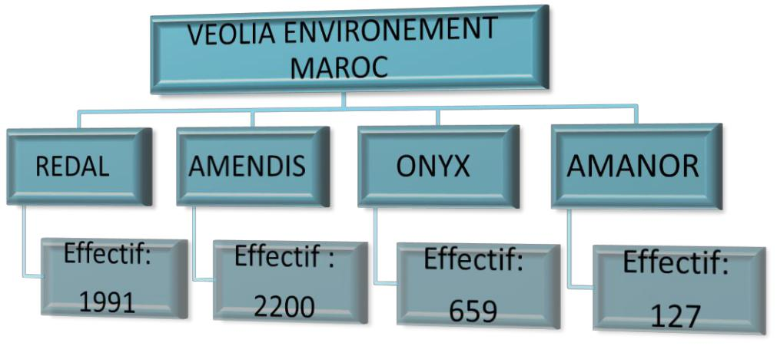

***Figure I.1 : Composants du groupe Veolia Environment Maroc***

Cette modification n’a pas eu d’influence sur le fonctionnement interne et la structure organisationnelle globale. En plus, elle a remis à jours les valeurs partagées par toute l’entreprise :

* La priorité aux clients
* L’esprit d’entreprise
* Le travail en équipe
* L’engagement
* L’éthique

En ce qui concerne la structure interne d’Amendis, elle est représentée en gros dans l’organigramme suivant :

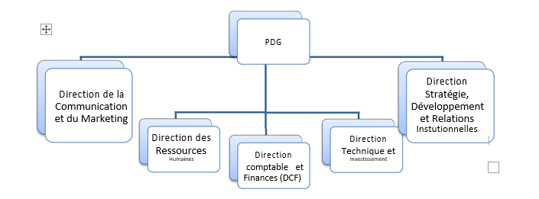

***Figure I.2 : Organigramme de la société Amendis***

## Fiche Technique



Dénomination sociale : Amendis

Groupe : Veolia Water

Capital social : 800 000 000 Dh

Objet social : Distribution d’eau et d’électricité

Patente : 50436156

Siège social : 23, Rue Carnot Tanger – Maroc

Téléphone : 05 39 32 80 00 Fax : 05 39 93 45 46

Email : [Amendis@net.ma](mailto:Amendis@net.ma)

Site web: http:// https://www.amendis.ma

Forme juridique : société anonyme

Date de construction : 2002

Durée de vie : 25 ans

Objet social : Distribution d’eau et d’électricité

Assemblée générale : Convoquées par le conseil d’administration

au moins Une fois par an

Convocation : insertion d’un avis au journal d’annonces légales

Prise de décision : Majorité simple

# *CHAPITRE II*

# *Etat D’Art*

Dans ce chapitre, les principales gaucheries de la reconnaissance de visage et en définitive nous parachevons par quelques techniques de détection et de reconnaissance de visage seront présentés.

## Introduction

La détection et la reconnaissance d’un objet constituent un problème primordial relatif à plusieurs représentations possibles de cet objet. De ce fait, la détection et la reconnaissance du visage dépendent de plusieurs facteurs dont les plus utilisés sont :

* La position : sur une image, un visage peut être vu de face, de profil, ou d’un angle quelconque.
* L’expression faciale : l’apparence d’un visage dépend aussi de son expression.
* La présence d’attributs : une personne peut avoir un chapeau, des lunettes, une moustache, une barbe, une cicatrice….
* Les conditions extérieures : la couleur, l’intensité de l’éclairage, la taille, la texture sont différentes sur chaque image.
* L’occultation : une partie du visage peut être cachée par un autre objet ou par une autre personne.
* La couleur : Les êtres humains ont des couleurs de peau différentes, d’où la différence de la valeur du pixel représentant la peau de chaque personne.

## Détection de visage

La détection du visage sert à reconnaître un objet dans une image comme étant un visage et de le distinguer du reste de l'image. La détection du visage humain est une tâche compliquée vus les facteurs exposés ci-dessus.

Les méthodes de détection de visages ont été classifiées par Yang **[Yang, 2002]** en quatre approches dans le tableau suivant :

|  |  |  |
| --- | --- | --- |
|  | Approach | Representative Works |
|  | |  |
| Knowledge-based | | Multiresolution rule-based method |
|  | |  |
| Feature invariant | |  |
|  |  |  |
| - | Faciale Feature | Grouping of edges |
|  |  |  |
| - | Texture | Space Gray-Level Dependence matrix |
|  |  | (SGLD) of face pattern |
|  |  |  |
| - | Skin Color | Mixture of Gaussiean |
|  |  |  |
| - | Multiple Feature | Integration of skin color, size and shape |
|  | |  |
| Template matching | |  |
|  |  |  |
| - | Predefined face templates | Shape template |
|  |  |  |
| - | Deformable Template | Actives Shape Model (ASM) |
|  | |  |
| Appearance-based method | |  |
|  |  |  |
| - | Eigenface | Eigenvector decomposition and |
|  |  | clustering |
|  |  |  |
|  |  |  |
| - | Distrubtion-based | Gaussien distrubution and multilayer |
|  |  | perceptron |
|  |  |  |
| - | Neural Network | Ensemble of neural network and |
|  |  | arbitration schemes |
|  | |  |
| -Support Vector Machine (SVM) | | SVM with polynomial kernel |
|  |  |  |
| - | Naives Bayes Classifier | Joint statistics of local appearance and |
|  |  | position |
|  | |  |
| -Hidden Markov Model (HMM) | | Higher order statistics with HMM |
|  |  |  |
| - | Information-Theoretical Approch | Kullback relative information |
|  |  |  |

***Tableau 1 : Classification des méthodes de détection de visage***

***dans une image* [Yang, 2002]**

### Approche basée sur la reconnaissance (Knowledge-based) :

C’est une méthode fondée sur des règles qui représentent les composants principaux et représentatifs des visages humains. Les règles sont généralement constituées à partir de la relation entre les caractéristiques du visage. Par exemple, les visages sur les images ont souvent deux yeux qui sont symétriques, un nez et une bouche. La relation entre ces membres peut être représentée par la distance entre ces derniers et leur position.

Un problème se pose avec cette approche, en l’occurrence la difficulté de traduire les connaissances relatives aux visages humains en règles bien définies, ce qui peut provoquer des erreurs de détection et rendre le système peu fiable.

### Approche basée sur les caractéristiques invariantes (Feature invariant) :

Cette famille d’algorithme a pour objectif de trouver les caractéristiques structurelles même si le visage est dans différentes positions, conditions lumineuses ou angle de vue. Le problème que rencontre cette approche est que la qualité des images peut être sévèrement diminuée à cause de l’illumination, le bruit ou l’occlusion.

Cependant, Il existe plusieurs propriétés ou caractéristiques invariables du visage dont on peut citer la couleur de la peau de l’être humain. Ceci a été utilisée pour la détection des visages et sa pertinence a été prouvée comme caractéristique spécifique au visage.

Le principe de cette méthode est basé sur l’information couleur pour la discrimination des pixels de peau ou non-peau. Chaque pixel d’une image couleur est codé dans un espace couleur (par exemple RGB ou YCrCb …). Cette méthode se résume en trois étapes :

* Prétraitement de l’image.
* Choix d’un espace de couleurs.
* Seuillage et segmentation de la couleur de peau

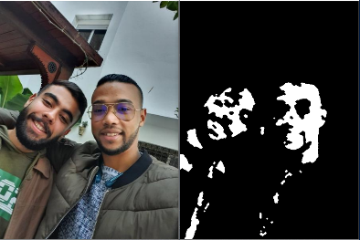

***Figure II.1: Détection de la couleur de peau***

Cette méthode est caractérisée par la rapidité de traitement et par la simplicité de la décision. En effet le principe est simple et limité à la couleur de peau sans aucune considération des effets d’échelle et de position. Néanmoins, cette méthode affiche des détections des faux positifs et peut créer des conflits avec l’arrière-plan.

### Approche basée sur l’appariement de gabarits (Template Matching) :

La détection de visages entiers ou de parties de visage se fait à travers un apprentissage d’exemples standards de visages. La corrélation entre les images d’entrées et les exemples enregistrés est calculée et utilisée pour la décision. On peut prendre l’exemple des faces prédéfinies de visages, cette technique est utilisée pour classer des objets, elle est très intéressante pour la détection de visage et par sa facilité d’application. Le principe de cette méthode est basé sur une comparaison effectuée entre une image quelconque et un modèle prédéfini, dont le but est de calculer la corrélation pour aboutir à une décision par oui/non. La correspondance est faite pixel par pixel.

Cette méthode a l’avantage d’être simple mais elle est sensiblement influencée par la variation d’échelle, de pose et de forme.

### Approche basée sur l’apparence (Appearance-based method) :

Cette approche applique généralement des techniques d’apprentissage automatique. Ainsi, les modèles sont appris à partir d’un ensemble d’image représentatives de la variabilité de l’aspect facial. Ces modèles sont alors employés pour la détection. L’idée principale de cette méthode est de considérer que le problème de la détection de visage est un problème de classification (visage ou non visage).

Les réseaux de neurones sont des outils d’analyse statistique dont l’objectif principal est la classification. Ils sont utilisés dans plusieurs domaines, et représentent un enjeu très important. Nous distinguons les réseaux de neurones les plus répandus et les plus simples : les perceptrons multicouches (PMC).

Le réseau de neurone détecte l’existence ou non de visage au moyen d’une fenêtre bien définie (taille des images d’apprentissage). Celle-ci va balayer l’image d’entrée traitée d’une manière multi-échelles

Afin de réduire la complexité de calcul, les images d’entrée sont tout d’abord prétraitées.

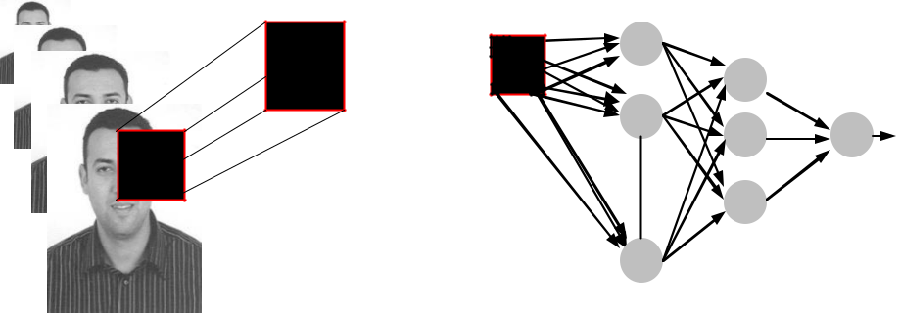

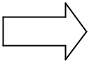Visage

Ou

Non-visage

Prétraitement Réseau neurone

***Figure II.2: diagramme de la méthode de Rowley.***

Le grand avantage des réseaux de neurones réside dans leur capacité automatique d’apprentissage ce qui permet d’éviter des règles de calcul complexes. Toutefois, est difficile d’interpréter le modèle construit, ou de déterminer la cause en cas d’erreur du système.

En conclusion, nous avons déduit que l’approche de reconnaissance est peu fiable en raison de la position variable du visage dans une image. Quant à l’approche basée sur les caractéristiques invariantes, il s’est avéré qu’elle ne répond pas totalement au besoin de détection de visage en raison de sa dépendance à la qualité d’image. En outre l’approche d’appariement de gabarit connue par sa qualité de détection rapide, elle a l’inconvénient d’être limitée par les modèles prédéfinis. Alors que l’approche basée sur l’apparence paraît être la plus fiable car elle utilise des techniques d’analyse statistique et d’apprentissage automatique en plus de présenter l’avantage de la robustesse par rapport aux changements de luminosité et d’expression.

Nous avons par conséquent opté pour la méthode de Réseaux de neurone, basée sur l’apparence, que nous avons jugée être la plus appropriée dans le cas de notre problématique.

## Reconnaissance de visages

Pendant ces 30 dernières années, diverses méthodes de reconnaissance de visages ont été développées. Elles se divisent en deux catégories : la reconnaissance à partir d’images fixes et la reconnaissance à partir d’une séquence d’images (vidéo)

La reconnaissance de visages basée sur la vidéo est souvent plus performante que celle basée sur des images fixes, puisque l’utilisation synchronique des informations temporelles et spatiales aide dans la reconnaissance. Dans ce projet, nous nous adressons à la reconnaissance basée sur les images fixes, puisque c’est le type de données dont nous disposons.

On peut répartir l’ensemble des techniques de reconnaissance de visages basées sur les images fixes, en trois grandes catégories **:** les méthodes globales, les méthodes locales et les méthodes hybrides **[ALEM, 2003]**.

### Méthodes globales :

Les méthodes holistiques appelées aussi méthodes globales, sont des méthodes qui utilisent la région entière du visage comme entrée à l’algorithme de reconnaissance. Ce sont des techniques très réussies et bien étudiées. Ces méthodes offrent de bonnes performances, mais le problème de stockage des informations extraites lors de la phase “apprentissage” reste l’inconvénient majeur. Parmi ses méthodes nous citons : l’analyse en composantes principales (ACP), l’analyse discriminante linéaire (ADL), ou encore les réseaux de neurones.

### Méthodes locales :

Ce sont des méthodes géométriques, appelées aussi méthodes à traits, à caractéristiques locales, ou analytiques. L'analyse du visage humain est donnée par la description individuelle de ses parties et de leurs relations. Ce modèle correspond à la manière avec laquelle l'être humain perçoit le visage, c'est à dire, à nos notions de traits de visage et de parties caractéristiques comme les yeux, le nez ou la bouche.

La plupart des travaux réalisés se sont focalisés sur l'extraction de traits à partir d'une image du visage et sur la définition d'un modèle adéquat pour représenter ce visage. Un certain nombre de stratégies automatiques et semi-automatiques ont modélisé et classé les visages sur la base de distances normalisées d’angles entres points caractéristiques. La stratégie est qualifiée d'automatique ou non selon que la phase d'extraction des points est faite par l'ordinateur ou assistée par un opérateur. Cette phase constitue l'étape clé du processus, car la performance du système entier dépend de la précision avec laquelle les informations utiles sont extraites

### **Méthodes** hybrides :

La robustesse d’un système de reconnaissance peut être augmentée par la fusion de plusieurs méthodes. Cette technique de reconnaissance consiste à combiner plusieurs méthodes pour résoudre le problème d’identification. Le choix d’un outil de reconnaissance robuste n’est pas une tâche triviale, cependant l’utilisation d’une approche multi-classifieur pour l’identification des visages est une solution adéquate à ce problème **[ALEM, 2003]**. Parmi ces méthodes on cite la DCT-PCA, PCA-LDA, etc.

Conclusion

Le niveau de détection et de reconnaissance des visages est très riche. Nous avons constaté qu’un grand nombre d’algorithmes ont été utilisés et développés dans des systèmes commerciaux et des projets de recherche.

Pour la détection et la reconnaissance des visages, il faut envisager d’obtenir un meilleur taux de détection des visages avec un temps d’exécution minimum afin que plusieurs visages soit traité par image. Ainsi, en évitant les règles de calcul complexes à satisfaire dans notre projet, nous avons choisi la méthode de Réseaux de neurone (détection et reconnaissance) en raison de sa vitesse, de sa grande précision et de son efficacité.

# *CHAPITRE III*

# *Analyse des besoins*

Ce chapitre sera consacré à l’analyse des exigences fonctionnelles et non fonctionnelles du module à développer. Le diagramme de cas d’utilisation, les diagrammes de séquence et le diagramme de classes prendrons en charge cette analyse.

## Besoins fonctionnels

Notre application se répartit en deux modules fondamentaux :

* Module de détection de visage
* Module de reconnaissance de visage

Ces modules représentent les fonctionnalités les plus importantes de notre application dont les besoins fonctionnels sont :

### La **détection** de visage :

Après avoir lu les images de flux, nous devons détecter les visages dans chaque image dans l’ordre, pour les identifier plus tard.

### La construction d’une base de descripteurs associés aux visages :

Dans cette phase, nous allons extraire les informations de l’image qui seront enregistrées en mémoire pour une utilisation ultérieure dans la phase de la reconnaissance.

### La reconnaissance de visage :

La reconnaissance de visage permet de savoir si un nouvel individu est déjà enregistré dans la base ou non. Cette phase est l’aboutissement du processus.

## Besoins non fonctionnels

### Interface utilisateur :

L’application web devra être cohérente du point de vue de l’ergonomie. La qualité de l’ergonomie est un facteur essentiel, étant donné l’utilisation intensive qui sera faite de l’application.

### **Documentation** :

Une documentation écrite devra accompagner le système de reconnaissance faciale, qui décrit de manière claire et précise son fonctionnement.

### Configuration requise par l’application :

La configuration minimale adoptée est celle du intel i7-7700HQ avec 12GO de RAM avec une carte graphique Nvidia Geforce GTX-1050.

Après avoir identifié les besoins fonctionnels et non fonctionnels du module détection et reconnaissance de visages, nous passerons à l’étape suivante qui se focalise sur les diagrammes de cas d’utilisations et de séquences.

## Diagramme des cas d’utilisation

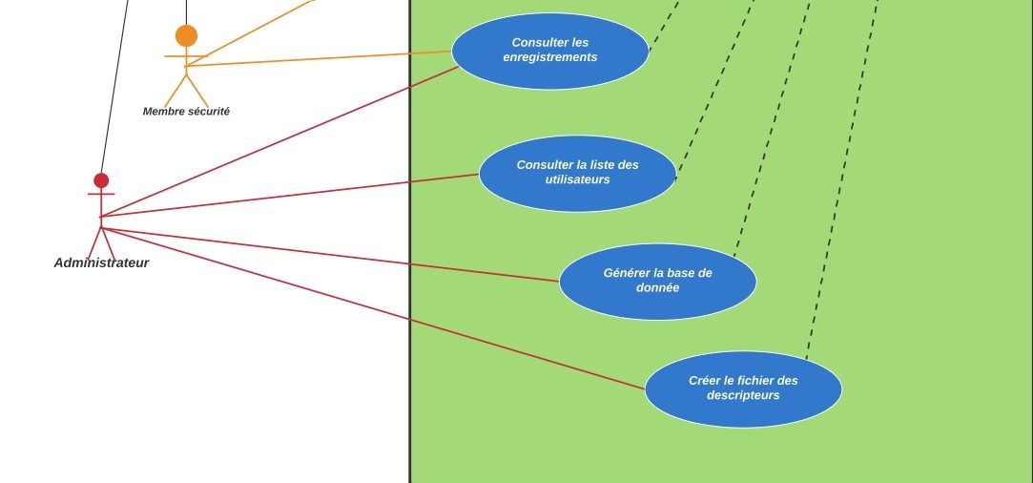Le cas d’utilisation est un moyen qui permet de déterminer les besoins fonctionnels d’un système. Il met en avant les relations entre les acteurs et le système et constituent une méthode pour recueillir et décrire les besoins des acteurs.

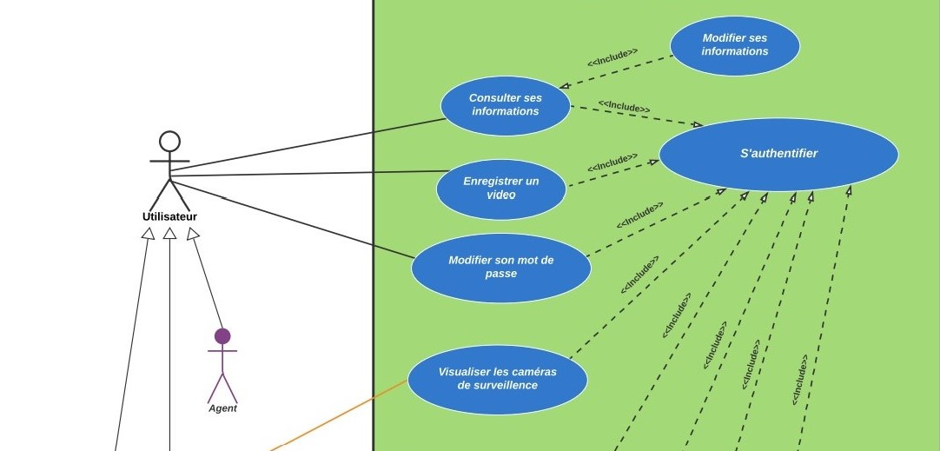

***Figure III.1 : diagramme de cas d’utilisation globale et détaillé***

La première étape que chaque acteur doit effectuer est de s’authentifier, puis de changer le mot de passe et d’ajouter une vidéo au système de reconnaissance faciale. Une fois celle-ci est chargée, l’admin peut lancer les processus de génération de la base de données et la création du fichier Pickel qui contient le nom suivi d’un vecteur des descripteurs pour toute personne inscrite dans la base de données. En fin, le membre de sécurité peut identifier chaque individu qui passe devant les caméras de surveillance. C’est à ce stade que le module de reconnaissance intervient.

## Diagramme de séquence système

Cette figure représente le diagramme de séquence qui permet d’enregistrer une vidéo dans la base de données.

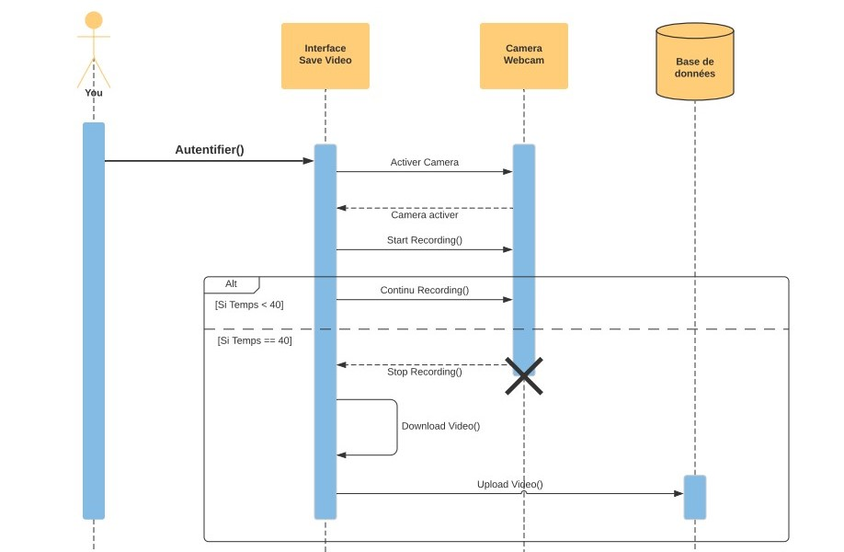

***Figure III.2 : diagramme de séquence de l’ajout de la vidéo dans la base de données***

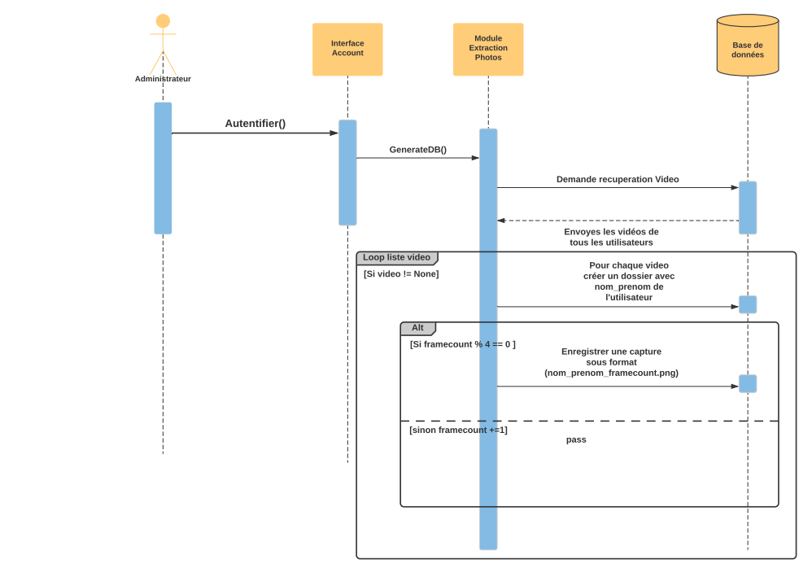Cette figure représente le diagramme de séquence de la partie responsable de la génération de la base de données.

***Figure III.3 : diagramme de séquence de module génération base de données***

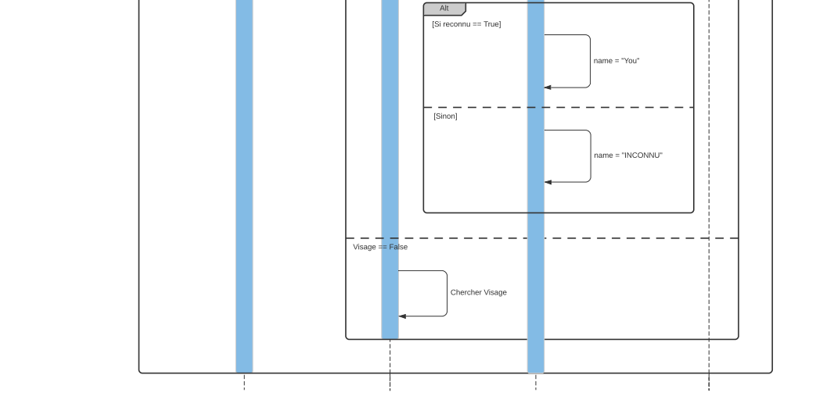La figure ci-dessous représente le diagramme de séquence de système de reconnaissance de visage**.**

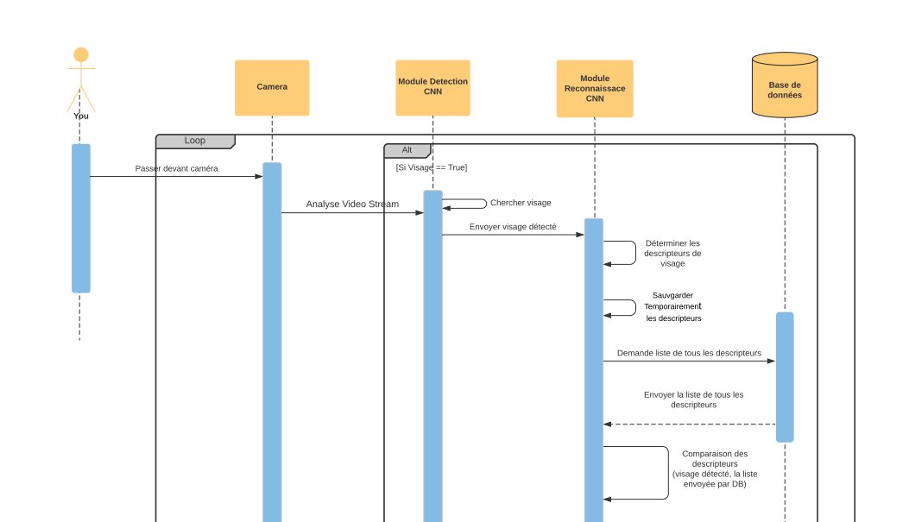

***Figure III.4 : diagramme de séquence de système de reconnaissance***

## Diagramme de classe

À la suite du traçage des diagrammes de séquences, nous avons obtenu un diagramme global des classes qui est un élément important dans une démarche de conception orientée objet. Il représente les différentes entités (les classes d'objet) intervenant dans le système.

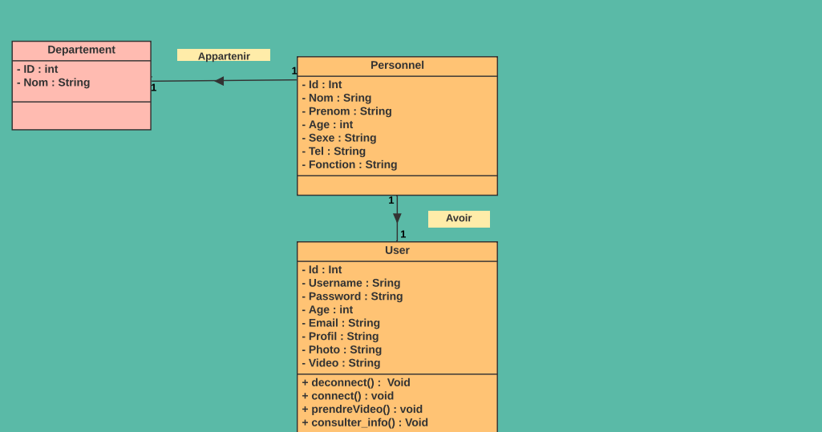

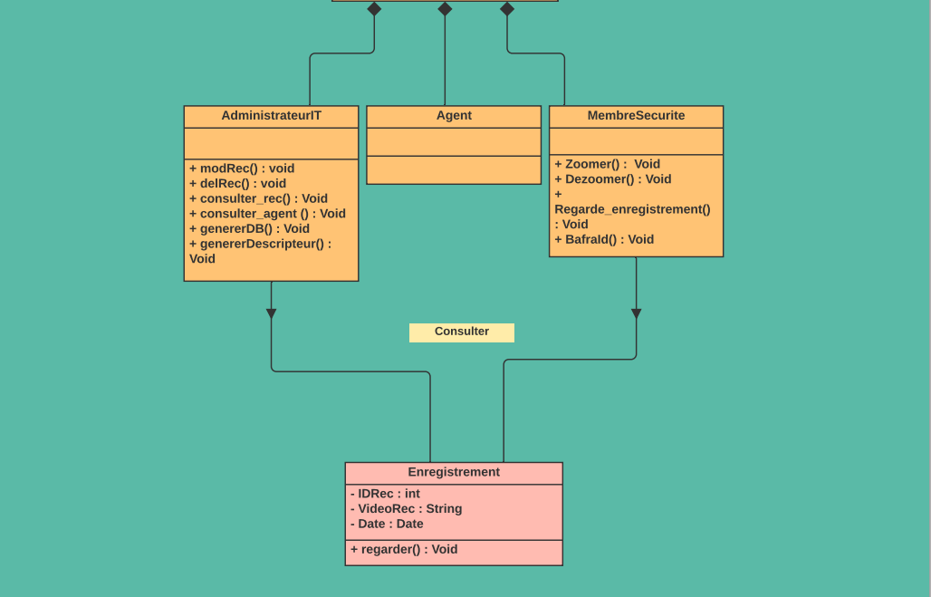

***Figure III.5 : diagramme de classe***

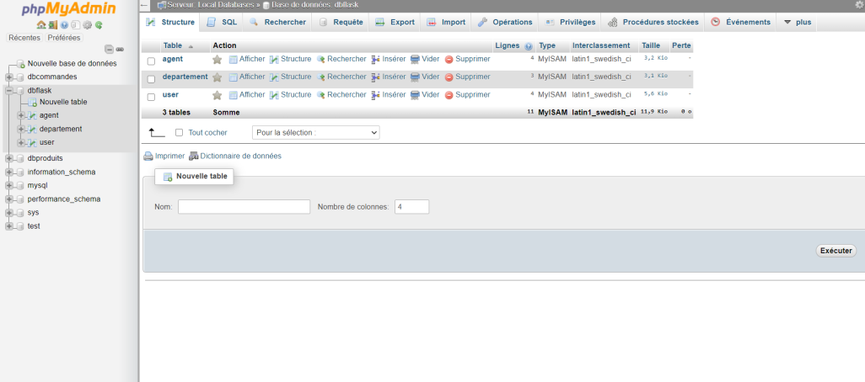

***Figure III.6 : Tables présentes dans la base de données***

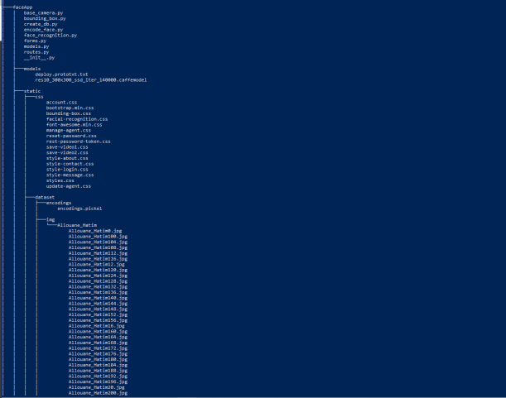

***Figure III.7 : représentation de la structure générale de projet (tree1)***



***Figure III.8 : représentation de la structure générale de projet (tree2)***

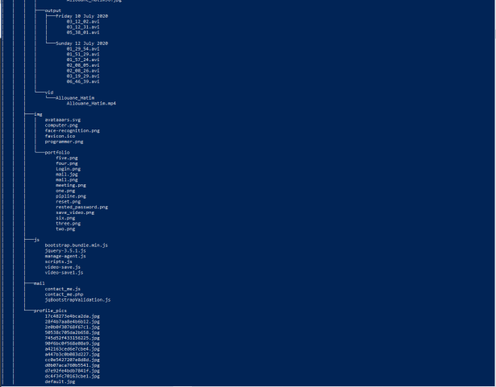

***Figure III.9 : représentation de la structure générale de projet (tree3)***

**Conclusion**

Ce chapitre nous a permis d’analyser la faisabilité de notre système à travers la détermination des principales fonctionnalités. Afin de pouvoir mettre en œuvre notre application web, nous devons d’abord présenter notre solution algorithmique de détection et de reconnaissance de visage. Cela nous permettra d’identifier les classes à implémenter et d’achever ainsi la phase de conception que nous détaillerons dans le chapitre suivant.

# *CHAPITRE VI*

# *Conception et réalisation*

Pour simplifier notre projet, une division en sous-systèmes s’imposait. Ainsi, le projet a été subdivisé en 2 sous-systèmes.

## Préparation pour la phase de reconnaissance (1er sous-système)

***Figure IV.1 : Représentation de l’étape de création du fichier Pickel***

## Reconnaissance de visage (2eme sous-système)

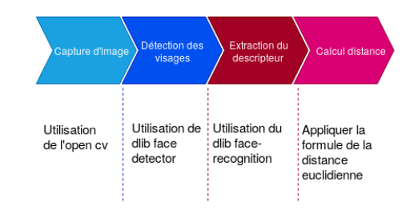

***Figure IV.2 : Représentation de processus de reconnaissance***

*Note : les diagrammes de séquences déjà présentés dans le chapitre précédent*

## Explication du premier sous-système

### Décomposer vidéo :

Après avoir lu les vidéos présentes dans notre base de données, nous devons décomposer chaque vidéo en image pour les préparer à l’étape suivante.

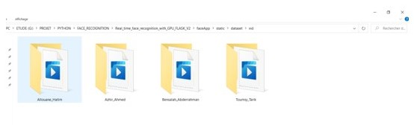

***Figure*** ***IV.3:*** ***liste des vidéos enregistrées dans la base de données***

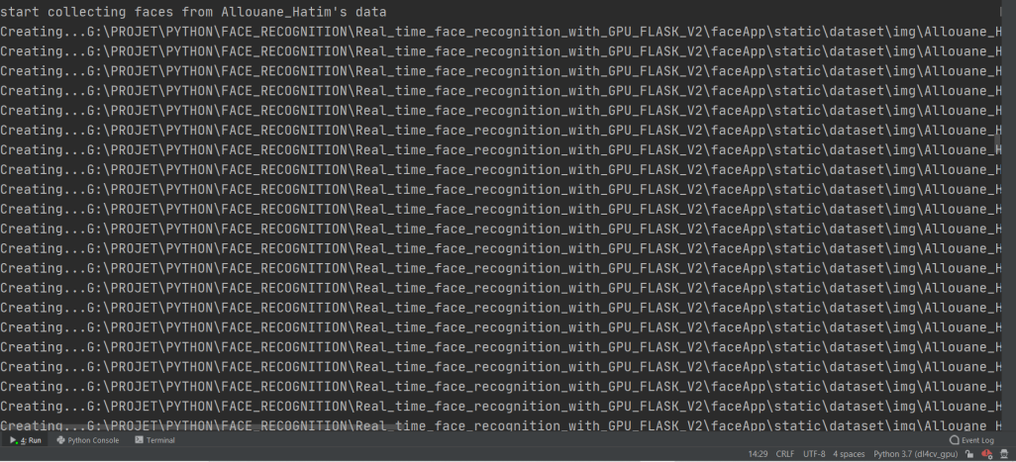

***Figure IV.4 : Capture du terminal lors du processus de décomposition (vidéo allouane_hatim)***

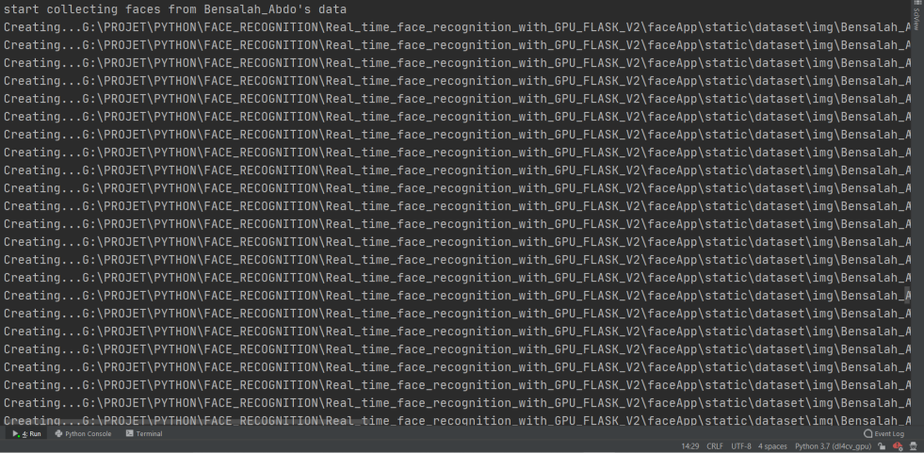

***Figure IV.5: Capture du terminal lors du processus de décomposition (vidéo bensalah_abderrahman)***

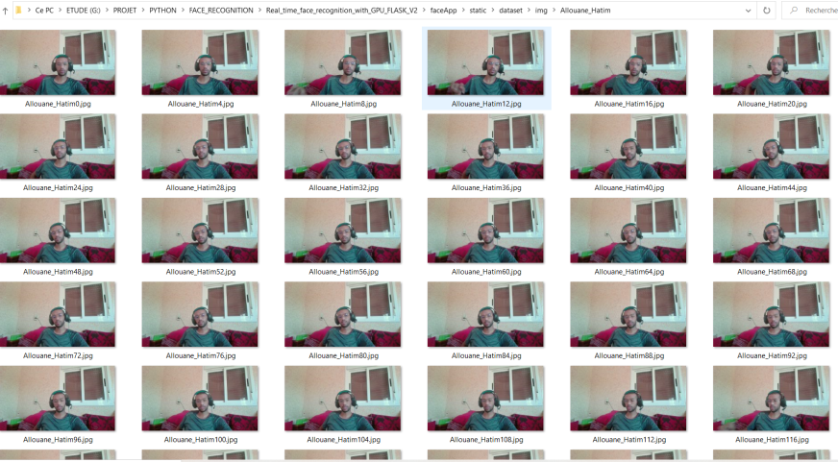

***Figure IV.6 : Présentation des images de allouane_hatim dans la base de données***

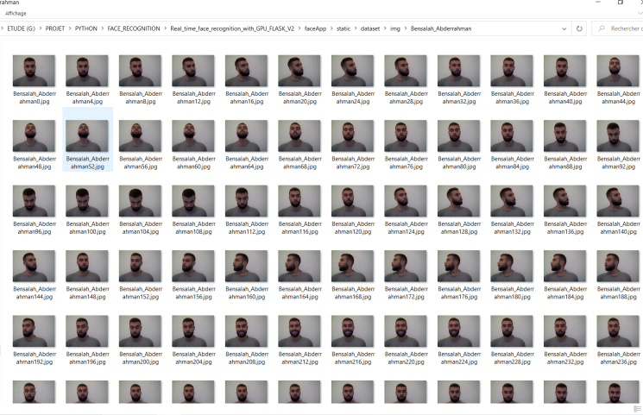

***Figure IV.7 : Présentation des images de bensalah_abderrahman dans notre base de données***

### Détection de visage :

Après la lecture des images décomposées, nous devons détecter les visages dans chaque image dans l’ordre, pour les identifier plus tard. Cette tâche est assez ardue en raison de la complexité de ses calculs. Les chercheurs essaient toujours d’optimiser ses performances. C’est à ce stade que nous arrivons à l’utilisation du détecteur du Dlib.

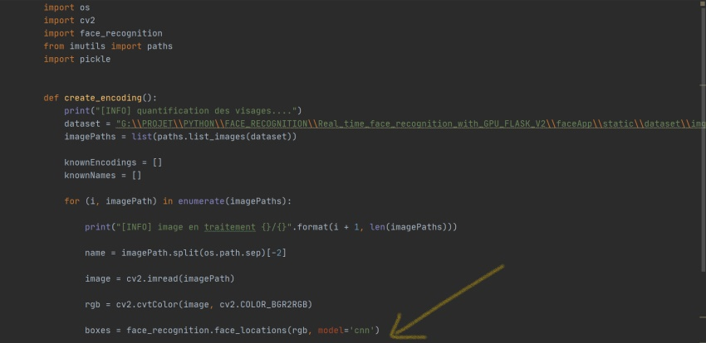

***Figure IV.8: Capture d’une partie de script de Détection***

### Extraction des descripteurs :

En fait, nous ne faisons pas réellement l’entrainement de réseau ici. Le réseau a déjà été entrainé pour créer les 128 descripteurs sur un ensemble de données de ~ 3 millions d'images.

En donnant plus d’explication par la suite dans la phase de reconnaissance.

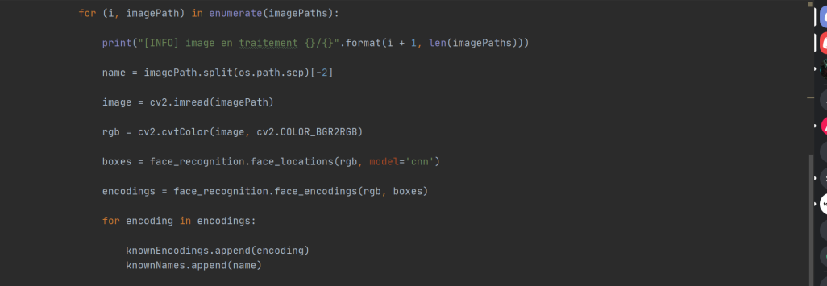

***Figure IV.9 : Capture de la partie responsable d’extraction des descripteurs***

### Ajout des descripteurs dans le fichier Pickel :

Après l’extraction, les données vont être enregistrées dans un fichier (.Pickel).

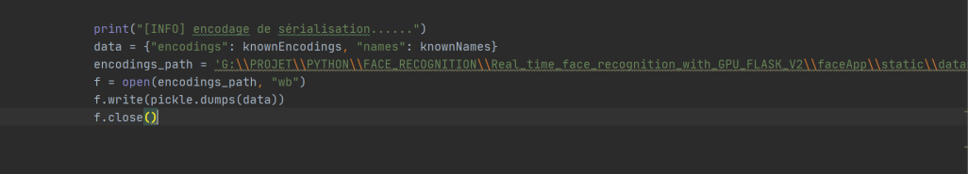

***Figure IV.10 : Capture de la partie responsable de l’ajout des descripteurs au fichier Pickel***

## Explication du second sous-système

### Capture d’image :

Pour qu’on puisse ouvrir notre caméra et capturer des images, il faut utiliser Open Cv (Open computer Vision). Open CV est une bibliothèque exécutable qui facilite la reconnaissance d’images en mouvement. Elle fournit une interface permettant à Python de capturer des flux vidéo, et également d’extraire les images afin que nous puissions les traiter plus tard.

### Détection des visages :

Utilisation de même principe que la première partie (détection dans le sous-système de création de fichier Pickel).

### Extraction des descripteurs :

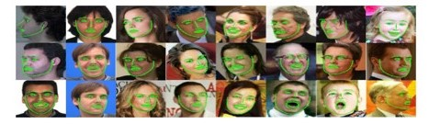

***Figure IV.11 : Présentation des repères des visages de Dlib***

La figure 2.4 illustre les repères des visages de Dlib, les lignes vertes ne font que relier des points de repère juxtaposés. Ce sont ces repères que Dlib nous aide à définir leurs positions sur un visage pour ensuite pouvoir le rapprocher à ceux d’un visage de référence pour une même personne. La position prend la forme de 128 points de repère. Ce sont des points (X et Y coordonnées) sur le visage tel que les coins de la bouche, le long des sourcils sur les yeux, etc...

Le modèle de la reconnaissance faciale de Dlib est une version réseau ResNet-34 or ResNet est un modèle de Deep Learning basé sur le CNN spécifié pour les classifications d’images. Ce réseau est entrainé sur un ensemble de données d’environ 3 millions de visages, ce qui rend le modèle de Dlib bien fonctionnel même sur des images de mauvaise qualité ou de faible luminosité.

Ce modèle nous permettra l’extraction du descripteur d’une image d’un visage humain. Le descripteur n’est autre qu’un vecteur de 128 dimensions où les images de la même personne sont proches les unes des autres, et les images de personnes différentes sont très éloignées.

Nous devons après sa récupération envoyer ce vecteur ultérieurement vers une base de données pour passer au calcul de la distance Euclidienne.

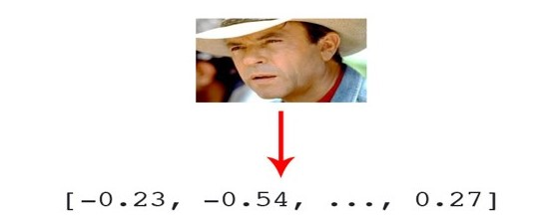

***Figure IV.12 : Présentation de la forme des descripteurs***

### Distance Euclidienne :

Arrivés à ce niveau de calcul, Dlib nous a déjà aidé à définir un vecteur à 128 dimensions pour une image nouvellement capturée.

Il faut passer maintenant au calcul de similarité entre ce vecteur et les autres vecteurs qui sont déjà enregistrés sur la base de données.

Le calcul de similarité est basé sur le calcul de la distance Euclidienne entre les vecteurs des images enregistrées dans la base de données et le vecteur d’image capturée par la caméra dans un espace vectoriel de 128 dimensions, puis comparer la distance Euclidienne à une distance seuil.

Si la distance Euclidienne est suffisamment petite et inférieure à la distance seuil, ces deux vecteurs ne sont pas de la même personne sinon ils sont de la même personne.

## Les interfaces

Dans la présente partie, on a introduit les interfaces utilisées pour la réalisation de ce travail.

### Interfaces de base :

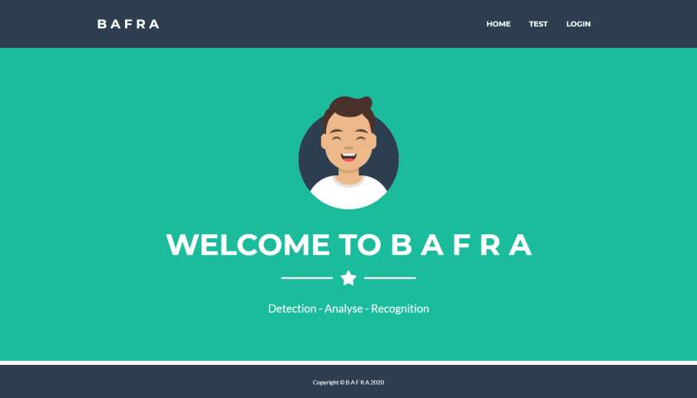

***Figure IV.13 : Présentation de la page HOME***

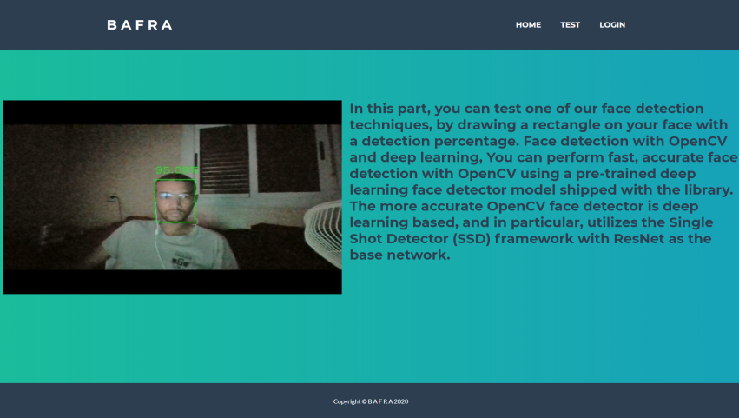

***Figure IV.14: Présentation de la page TEST***

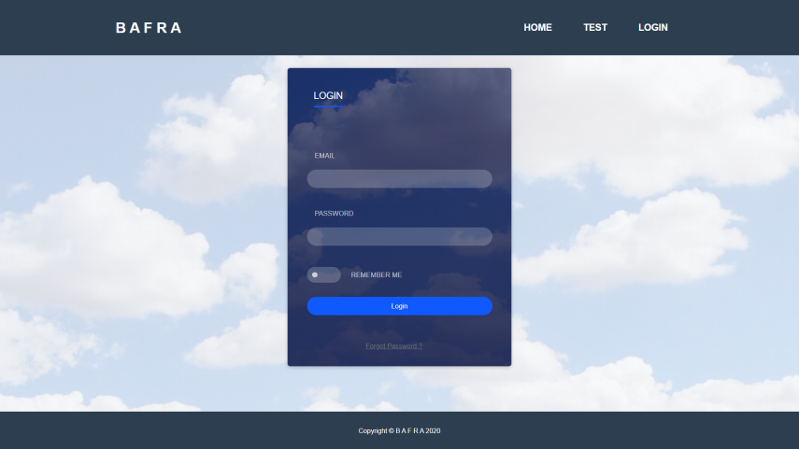

***Figure IV.15 : Présentation de la page LOGIN***

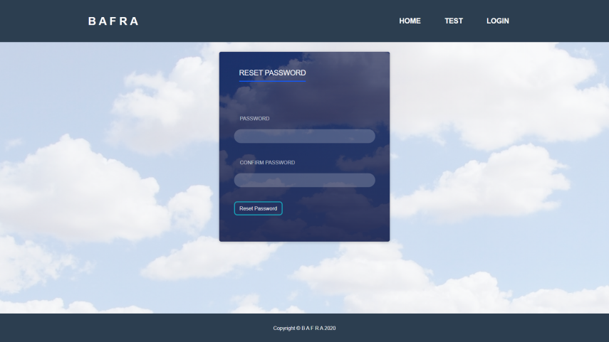

***Figure IV.16 : Présentation de la page RESET PASSWORD***

### Interfaces AGENT :

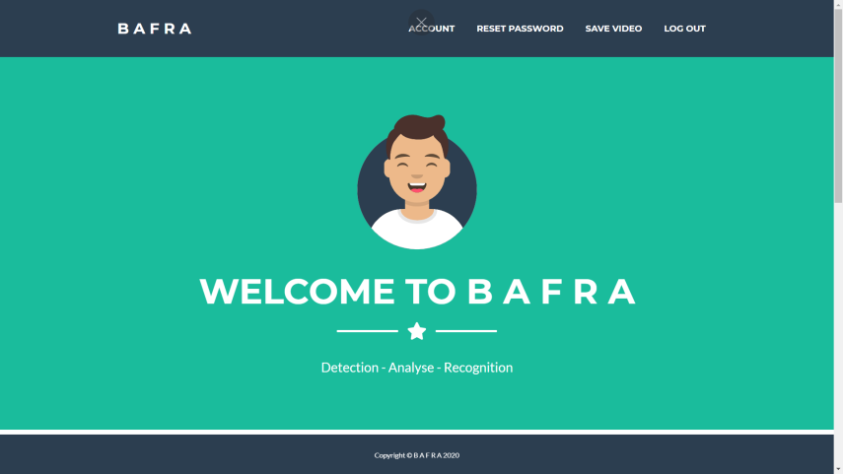

***Figure IV.17 : Présentation de la page HOME « agent »***

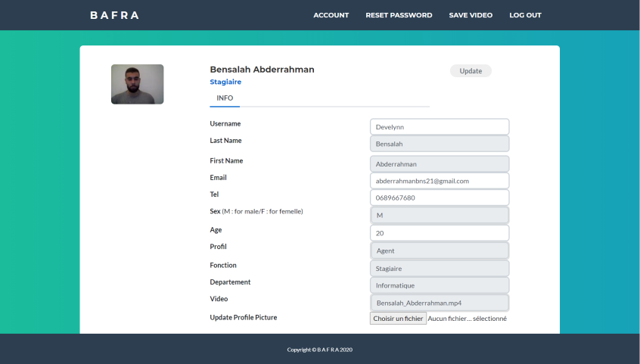

***Figure IV.18 : Présentation de la page ACCOUNT « agent / membre de sécurité »***

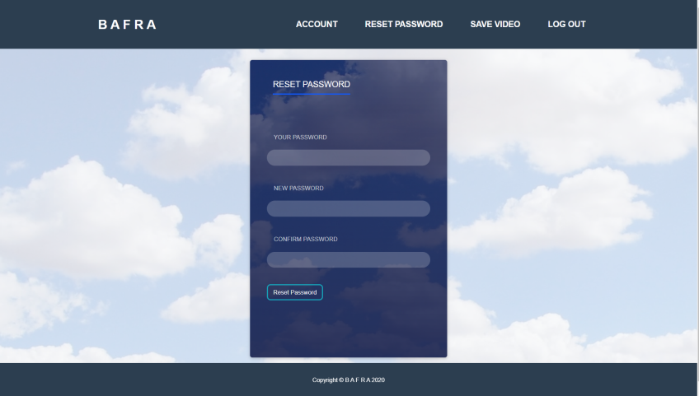

***Figure IV.19 : Présentation de la page RESET PASSWORD « agent »***

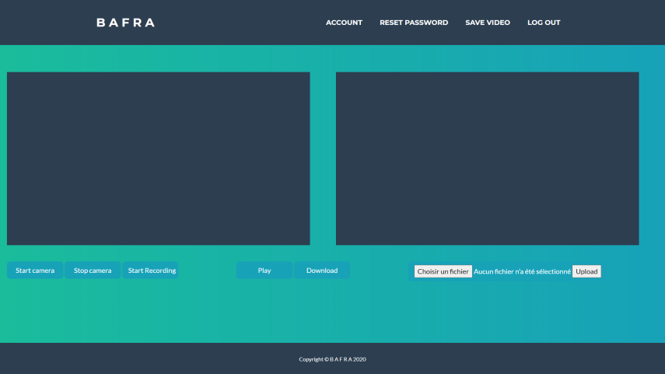

***Figure IV.20 : Présentation de la page SAVE VIDEO « agent / membre de sécurité/admin »***

***qui nous donne la possibilité d’ajouter une vidéo***

### Interfaces MEMBRE DE SECURITE :

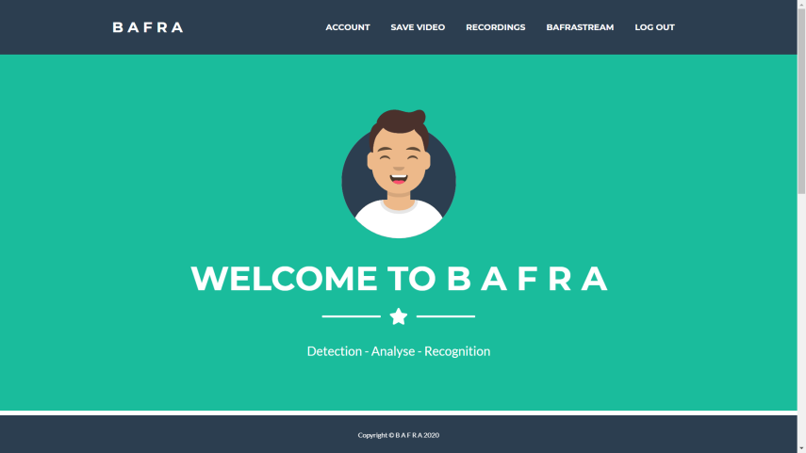

***Figure IV.21 : Présentation de la page HOME « membre de sécurité »***

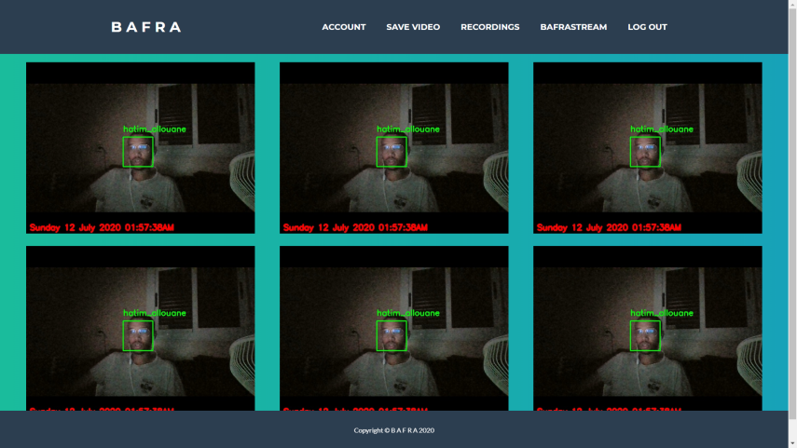

***Figure IV.22: Présentation de page BAFRASTREAM***

***Responsable de la vidéo reconnaissance en direct***

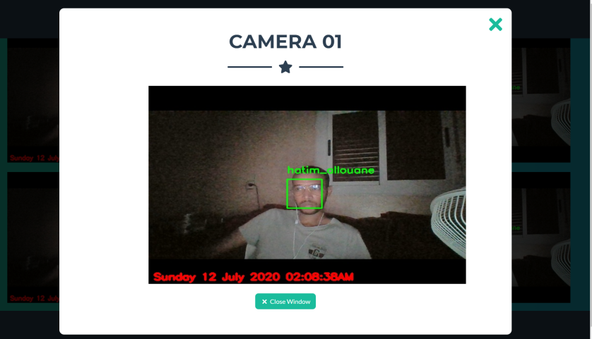

***Figure IV.23: capture montre l’action ZOOMER***

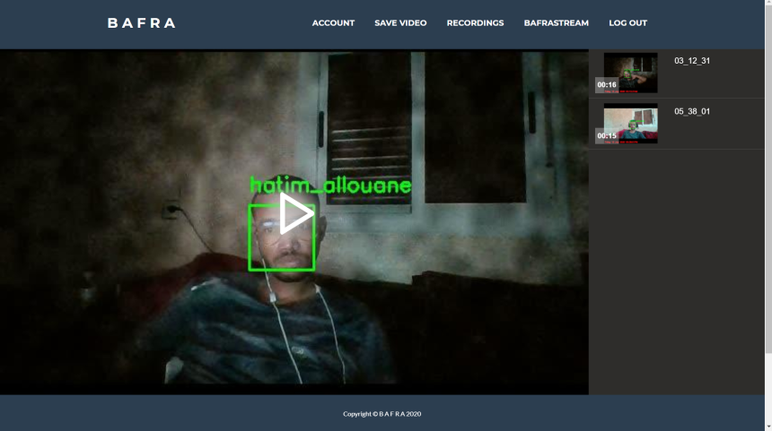

***Figure IV.24: Présentation de la page RECORDINGS « membre de sécurité/administrateur »***

***Qui affiche la liste des enregistrements présent dans la base de données***

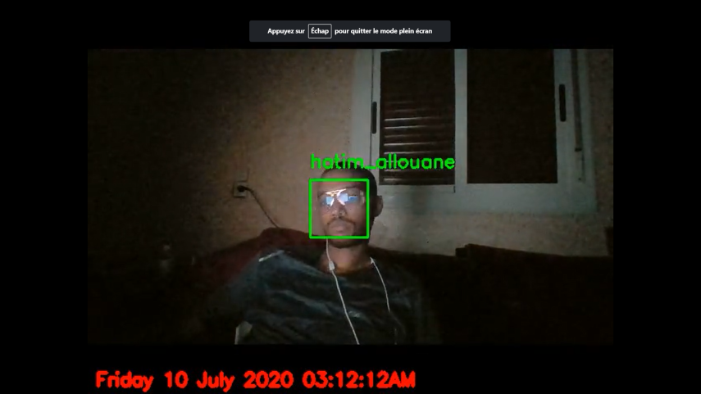

***Figure IV.25 : Image capturée de la vidéo présente dans Figure IV.21***

### Interfaces ADMIN :

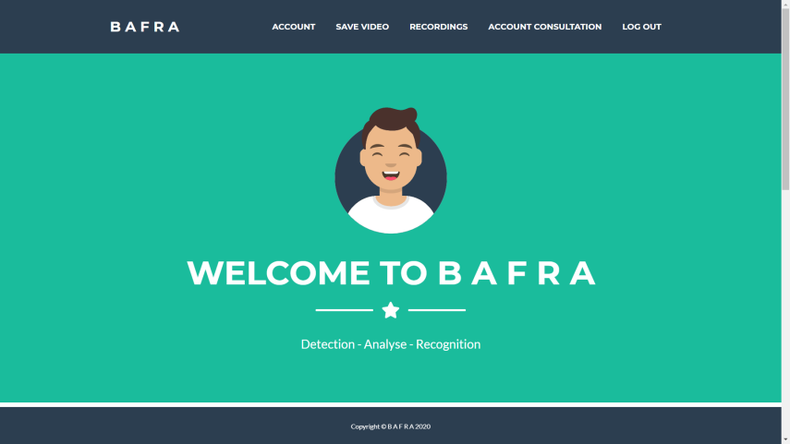

***Figure IV.26 : Présentation de la page HOME « administrateur »***

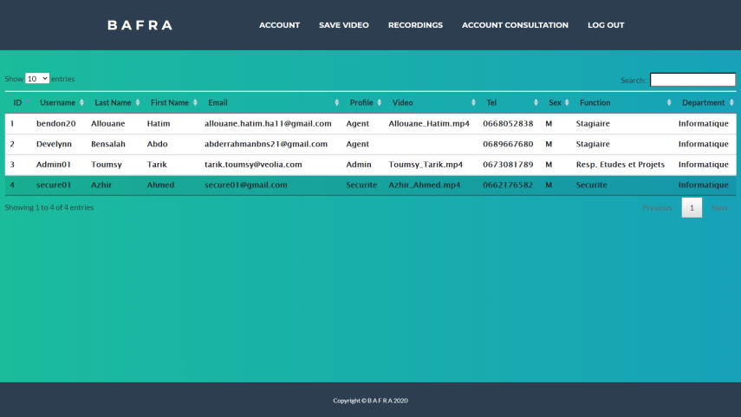

***Figure IV.27 : Présentation de la page ACCOUNTS CONSULTATION « administrateur »***

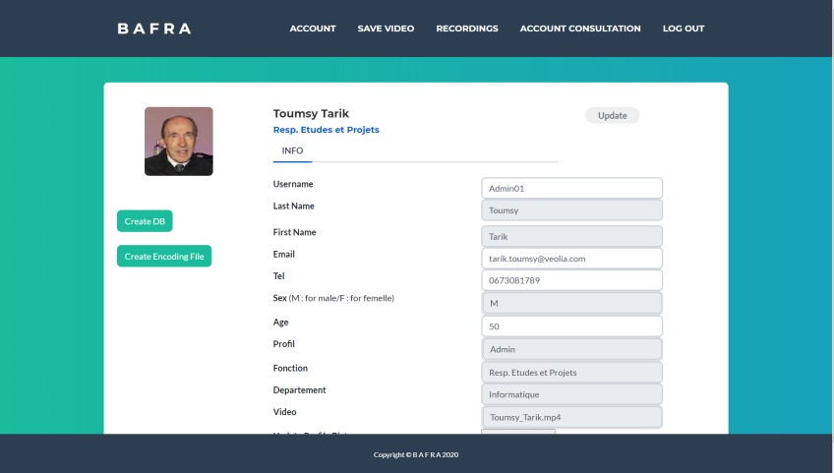

***Figure IV.28 : Présentation de la page ACCOUNT « administrateur »***

# Conclusion générale

Malgré le travail accompli ces dernières années, l'identification des individus reste un problème complexe et insoluble. De nombreuses conditions affectent les performances du système de reconnaissance, mais la détection automatique des visages influence considérablement les performances du module de reconnaissance.

A travers ce projet, nous avons mis en place la méthode de reconnaissance faciale. Pour atteindre cet objectif, nous devons d'abord résoudre le travail de détection de visage. À cette fin, nous avons présenté dans le chapitre 3 nos travaux de détection et nos méthodes pour améliorer les résultats obtenus en ajoutant le module de prétraitement.

Après la phase de détection, nous avons pu terminer la mission de reconnaissance. Notre contribution dans cette tâche délicate est d'utiliser le concept de réseaux de neurones pour construire le modèle de visage.

La reconnaissance faciale fait partie de la technologie biométrique, qui est sans aucun doute le domaine futur. Au cours des prochaines décennies, de plus en plus de systèmes peuvent sembler effectuer plus de surveillance.

A travers ce projet, nous avons apporté une modeste contribution dans le domaine de la reconnaissance faciale. Son intérêt est de mettre en œuvre directement l'application dans le cadre réel, car elle est destinée à la société Amendis pour améliorer le niveau de surveillance.

# **Annexes**

**Annexe 1**



Le choix du langage de programmation s’est porté sur Python. C’est un langage interprété crée à la fin des années 1980 par Guido Van Rossum, et qui emprunte des concepts aux langages tels que le Perl ou le C. Il est actuellement l’outil de conception de systèmes intelligents le plus utilisé. Il offre de nombreux avantages tels que :

* C’est un langage dynamiquement typé
* Dispose de l'un des gestionnaires de paquets les plus matures : PyPI
* Python est un langage polyvalent et multiplateforme
* C’est un langage très utilisé pour la conception de systèmes intelligents
* La portabilité et la gratuité

**Annexe 2**



**OpenCV** (pour Open Computer Vision) est une bibliothèque graphique libre et gratuite, initialement développée par Intel, spécialisée dans le traitement d’image en temps réel. La société de robotique Willow Garage et la société ItSeez se sont succédé au support de cette bibliothèque. Depuis 2016 et le rachat de ItSeez par Intel, le support est de nouveau assuré par Intel.

Cette bibliothèque est distribuée sous [licence BSD](https://fr.wikipedia.org/wiki/Licence_BSD) (La **licence**[BSD](https://fr.wikipedia.org/wiki/Berkeley_Software_Distribution) -*Berkeley Software Distribution License-* est une [licence libre](https://fr.wikipedia.org/wiki/Licence_libre) utilisée pour la distribution de [logiciels](https://fr.wikipedia.org/wiki/Logiciel). Elle permet de réutiliser tout ou une partie du logiciel sans restriction, qu'il soit intégré dans un [logiciel libre](https://fr.wikipedia.org/wiki/Logiciel_libre) ou [propriétaire](https://fr.wikipedia.org/wiki/Logiciel_propri%C3%A9taire))

**Annexe 3**



Dlib est une bibliothèque que l’on peut utiliser gratuitement dans de multiples applications. Elle contient des algorithmes d’apprentissages automatiques et des outils qui nous aident à créer des logiciels complexes pour résoudre les problèmes du monde réel.

Dlib est utilisée dans le monde universitaire et dans l’industrie, dans les domaines des appareils intégrés, les téléphones mobiles, la robotique et les grands environnements informatiques.

La licence open source de Dlib vous permet de l’utiliser gratuitement dans n’importe quelle application.

Face-Detection-DataBase du dlib est une base de données créée par David King le créateur du modèle de Dlib. Elle englobe des millions d’images à partir des nombreuses bases de données d’images disponibles au public tel que VG, WIDER, ImageNet, VOC, AFLL,. . . pour bien entrainer son modèle sur la détection faciale

**Annexe 4**

Face-recognition

La bibliothèque, créé par Adam Geitgey, s’enroule *autour* de la fonctionnalité de reconnaissance faciale de dlib, ce qui rend plus facile de travailler avec.

Reconnaissance et manipulation des visages.

Construite avec un apprentissage profond. Le modèle a une précision de 99,38% sur le [Labeled Faces in the Wild](http://vis-www.cs.umass.edu/lfw/) benchmark (est une référence publique pour la vérification du visage)

Fonctionnalités :

* Trouver des visages en images
* Trouver et manipuler les traits (descripteurs) du visage en images
* Identifier les visages en images

**Annexe 5**



Flask est un Framework open-source de développement web en Python. Son but principal est d'être léger, afin de garder la souplesse de la programmation Python, associé à un système de templates. Il est distribué sous licence BSD.

La licence BSD (Berkeley Software Distribution License) est une licence libre utilisée pour la distribution de logiciels. Elle permet de réutiliser tout ou une partie du logiciel sans restriction, qu'il soit intégré dans un logiciel libre ou propriétaire.

**Annexe 6**

Artificial neural network ANN

Un réseau neuronal artificiel est un système informatique qui est composé d’une collection d’unités connectées appelées neurones qui sont organisés en ce que nous appelons des couches

Les unités neuronales connectées forment ce qu’on appelle le réseau. Chaque connexion entre les neurones transmet un signal d’un neurone à l’autre. Le neurone récepteur traite le signal et les signaux aux neurones en aval qui y sont connectés dans le réseau. Notez que les neurones sont également communément *appelés nœuds*.

Les nœuds sont organisés en ce que nous appelons des couches. Au plus haut niveau, il existe trois types de couches dans chaque ANN :

1. Couche d’entrée
2. Couches masquées
3. Couche de sortie

Différentes couches effectuent différents types de transformations sur leurs entrées. Les données circulent à travers le réseau à partir de la couche d’entrée et se déplaçant à travers les couches masquées jusqu’à ce que la couche de sortie soit atteinte. C’est ce qu’on appelle un passage vers l’avant à travers le réseau. Les calques positionnés entre les couches d’entrée et de sortie sont connus sous le nom de calques masqués.

Prenons le nombre de nœuds contenus dans chaque type de couche :

Couche d’entrée - Un nœud pour chaque composant des données d’entrée.

Calques masquées - Nombre de nœuds choisis arbitrairement pour chaque couche masquée.

Couche de sortie - Un nœud pour chacune des sorties souhaitées possibles.

Maintenant que nous avons une idée générale de la définition et de la structure d’une ANN, jetons un coup d’œil à la façon dont ces idées peuvent être illustrées.

**Visualisation D’un Réseau Neuronal Artificiel**

Je pense que celui-ci fait un assez bon travail à illustrer ce que nous venons de couvrir :

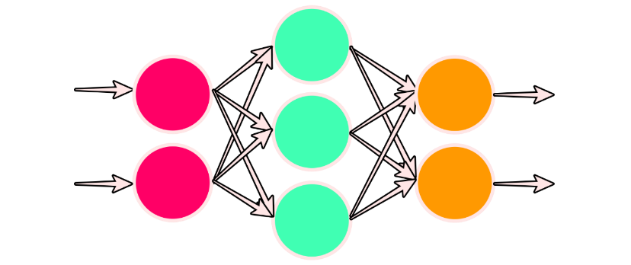

Cette ANN a trois couches au total. Le calque de gauche est le calque d’entrée. Le calque à droite est le calque de sortie, et le calque au milieu est le calque masqué. Rappelez-vous que chaque couche est composée de neurones ou de nœuds. Ici, les nœuds sont représentés avec les cercles, alors considérons combien de nœuds sont dans chaque couche de ce réseau.

Nombre de nœuds dans chaque calque :

1. Couche d’entrée (à gauche) : 2 nœuds
2. Couche cachée (milieu) : 3 nœuds
3. Couche de sortie (à droite) : 2 nœuds

Puisque ce réseau a deux nœuds dans la couche d’entrée, cela nous indique que chaque entrée à ce réseau doit avoir deux dimensions, comme par exemple *la taille* et le *poids*.

Étant donné que ce réseau a deux nœuds dans la couche de sortie, cela nous indique qu’il existe deux sorties possibles pour chaque entrée qui est transmise vers l’avant (de gauche à droite) à travers le réseau. Par exemple, *le surpoids* ou *l’insuffisance pondérale* pourrait être les deux classes de sortie. Notez que les classes de sortie sont également connues sous le nom de classes de prédiction.

**Annexe 7**

Convotional neural network CNN

Un [réseau neuronal](https://deepai.org/machine-learning-glossary-and-terms/neural-network) convolutionnel , ou CNN, est un sous-ensemble [d’apprentissage profond](https://deepai.org/machine-learning-glossary-and-terms/deep-learning) et de réseaux neuronaux les plus couramment utilisés pour analyser l’imagerie visuelle. Par rapport à d’autres algorithmes de classification d’image, les réseaux neuronaux convolutionnels utilisent un prétraitement minimal, ce qui signifie que le réseau apprend les filtres qui sont généralement conçus à la main dans d’autres systèmes. Parce que les CNN fonctionnent avec une telle indépendance par rapport à l’effort humain, ils offrent de nombreux avantages par rapport aux algorithmes alternatifs.

Le mot convolutionnel provient de la *convolvere* latine qui signifie « rouler ensemble ». En mathématiques, une convolution est la mesure intégrale de la façon dont deux fonctions se chevauchent au fur et à mesure qu’elles interagissent. Semblable à la façon dont on pourrait mélanger deux fonctions en les multipliant ensemble, une convolution illustre les changements que les fonctions ont l’une sur l’autre. Les CNN utilisent ce principe pour décoder l’imagerie. Les CNN analysent les éléments visuels de l’image et tentent de cartographier les occurrences des caractéristiques correspondantes.

Comment fonctionne un réseau neuronal convolutionnel ?

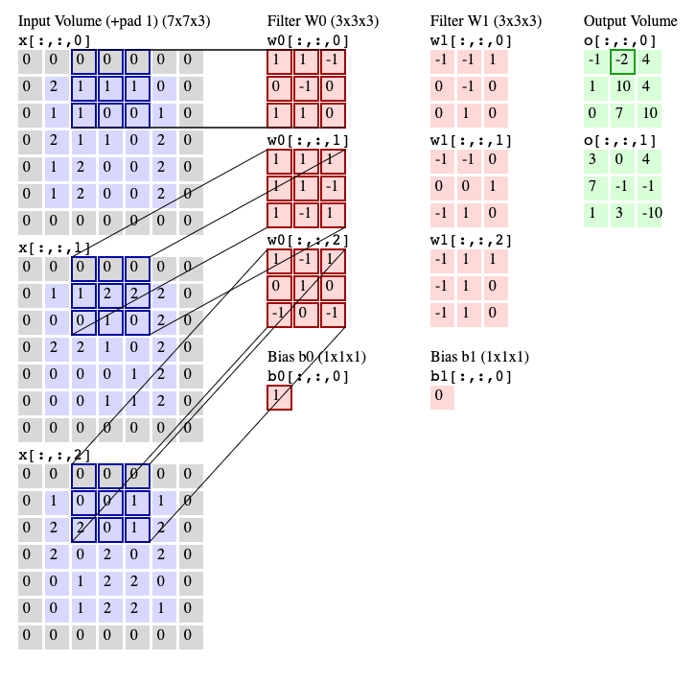

Les CNN traitent les images en tant que volumes, recevant une image couleur comme une boîte rectangulaire où la largeur et la hauteur sont mesurés par le nombre de pixels associés à chaque dimension, et la profondeur est de trois couches de profondeur pour chaque couleur (RGB). Ces couches sont appelées canaux. Dans chaque pixel de l’image, l’intensité du R, G ou B est exprimée par un nombre. Ce nombre fait partie de trois matrices bidimensionnelles empilées qui composent le volume d’image et forment les données initiales qui sont introduites dans le réseau convolutionnel. Le réseau commence alors à filtrer l’image en regroupant des carrés de pixels ensemble et en recherchant des motifs, exécutant ce qu’on appelle une convolution. Ce processus d’analyse des modèles est le fondement des fonctions de CNN.

**Annexe 8**

ResNet

ResNet est un nom court pour Residual Network. Comme le nom du réseau l’indique, la nouvelle terminologie introduite par ce réseau est l’apprentissage résiduel.

Quel est le besoin d’apprentissage résiduel ?

Les réseaux neuronaux convolutionnels profonds ont mené à une série de percées pour la classification d’image. Beaucoup d’autres tâches de reconnaissance visuelle ont également grandement bénéficié de modèles très profonds. Ainsi, au fil des ans, il ya une tendance à aller plus loin, à résoudre des tâches plus complexes et aussi d’augmenter / améliorer la classification / précision de reconnaissance. Mais, comme nous allons plus loin ; la formation du réseau neuronal devient difficile et aussi la précision commence à saturer et se dégrade aussi. L’apprentissage résiduel tente de résoudre ces deux problèmes.

Qu’est-ce que l’apprentissage résiduel ?

En général, dans un réseau neuronal convolutionnel profond, plusieurs couches sont empilées et sont formées à la tâche à accomplir. Le réseau apprend plusieurs fonctionnalités de niveau bas/moyen/élevé à la fin de ses couches. Dans l’apprentissage résiduel, au lieu d’essayer d’apprendre certaines fonctionnalités, nous essayons d’apprendre quelques résidus. Le résidu peut être simplement compris comme soustraction de la fonctionnalité apprise à partir de l’entrée de cette couche. ResNet le fait à l’aide de connexions de raccourci (reliant directement l’entrée de la nième couche à une couche (n+x)th. Il a prouvé que la formation de cette forme de réseaux est plus facile que la formation de simples réseaux neuronaux convolutionnels profonds et aussi le problème de la précision dégradante est résolu.

C’est le concept fondamental de ResNet.

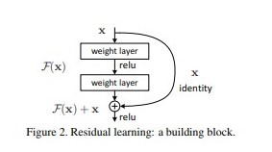

# ***Bibliographie***

* Tobergte, D. R., & Curtis, S. (2013). Practical Python and OpenCV(3rd). *Journal of Chemical Information and Modeling*, *53*(9),1689–1699.
* Mordvintsev, A., & Abid, K. (2017). OpenCV-Python Tutorials Documentation. *OpenCV Python Documentation*, 1–269.
* Rosebrock, A. (2017). Deep Learning for Computer Vision with Python. *PyImageSearch*, *53*,
* Amaral, G., Bushee, J., Cordani, U. G., KAWASHITA, K., Reynolds, J. H., ALMEIDA, F. F. M. D. E., de Almeida, F. F. M., Hasui, Y., de Brito Neves, B. B., Fuck, R. A., Oldenzaal, Z., Guida, A., Tchalenko, J. S., Peacock, D. C. P., Sanderson, D. J., Rotevatn, A., Nixon, C. W., Rotevatn, A., Sanderson, D. J., … Junho, M. do C. B. (2013). No 主観的健康感を中心とした在宅高齢者における 健康関連指標に関する共分散構造分析Title. In *Journal of Petrology* (Vol. 369, Issue 1).
* Site Du Zero. (2011). *Apprenez a Programmer En Python*.
* Le, P. O. (2010). *Detection et reconaissance de visage*.
* Ziadé, T. (2009). *Programmation Python: Conception et optimisation*. https://repo.zenk-security.com/Programmation/Programmation Python Conception et optimisation 2e edition.
* Commons, L. C. (2012). *La programmation scientifique avec Python*.
* Nouvelle, L. A., & Gandour, P. (2019). *Memoire de fin de cycle Def*.
* Sousse, U. D. E. (n.d.). *Système de Pointage Basé sur la Reconnaissance Faciale*.
* Democratique, R., & Congo, D. U. (n.d.). *CONCEPTION ET REALISATION D ’ UNE APPLICATION DE RECONNAISSANCE FACIALE POUR LA GESTION DES PRESENCES : CAS DES AGENTS DE L ’ ISP / BUKAVU Par MURHULA KABI Grâce*. 2016–2017.
* Geitgey, A. (2020). *Face Recognition Documentation, Release 1.2.3*.
* **[Yang, 2002]**: Yang M H, Kriegman D, Ahuja N. Detecting faces in images: Asurvey. IEEE Trans Pattern Analysis and Machine Intelligence, 2002, 24(1):34-58.
* **[ALEM, 2003] :** A. Lemieux «Systèmes d’identificationde personnes par visionnumérique » Université Laval, Québec Décembre 2003

# ***Webographie***

* <https://stackoverflow.com>
* [https://towardsdatascience.com](https://towardsdatascience.com/)
* [https://www.pyimagesearch.com](https://www.pyimagesearch.com/)
* <https://www.youtube.com/channel/UCCezIgC97PvUuR4_gbFUs5g>

# ***Formations***

* Face Recognition Web App with Machine Learning in FLASK

<https://www.udemy.com/course/build-face-recognition-app-using-machine-learning-in-flask/>

* Formation complète Python

<https://www.udemy.com/course/formation-complete-python/>

* REST APIs with Flask and Python

<https://www.udemy.com/course/rest-api-flask-and-python/>